ผลการปฏิบัติงานสืบสวนสถานีตำรวจภูธรกงหรา
เดือน มกราคม 2568

รายงานการปฏิบัติราชการประจำเดือนมกราคม 2568
ประจำปีงบประมาณ พ.ศ. 2568
สถานีตำรวจภูธรกงหรา

งานสืบสวน
วันที่ 3 ม.ค.2568 เวลา 10.15 น. พ.ต.ท.ประวิง แก้วจำรัส สว.สส.สภ.กงหรา พร้อมพวกฯ จับกุมตัวนายหร้อหับ วิลัยเลิศ พร้อมของกลางยาบ้า 2 เม็ด เหตุเกิดหน้าบ้านเลขที่ 234 ม.11 ต.คลองเฉลิม อ.กงหรา จ.พัทลุง
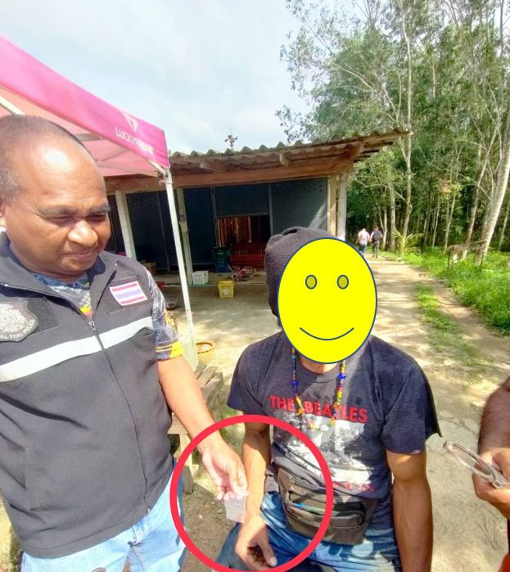

วันที่ 6 ม.ค.2568 เวลา 12.00 น. พ.ต.ท.นิกร ปานแก้ว รอง ผกก.สส.สภ.กงหรา พร้อมพวกฯ จับกุมตัว น.ส.วัลรญา ขุนพยัค พร้อมของกลางยาบ้า 7 เม็ด เหตุเกิดขนำไม่มีเลขที่ ม.1 ต.คลองเฉลิม อ.กงหรา จ.พัทลุง

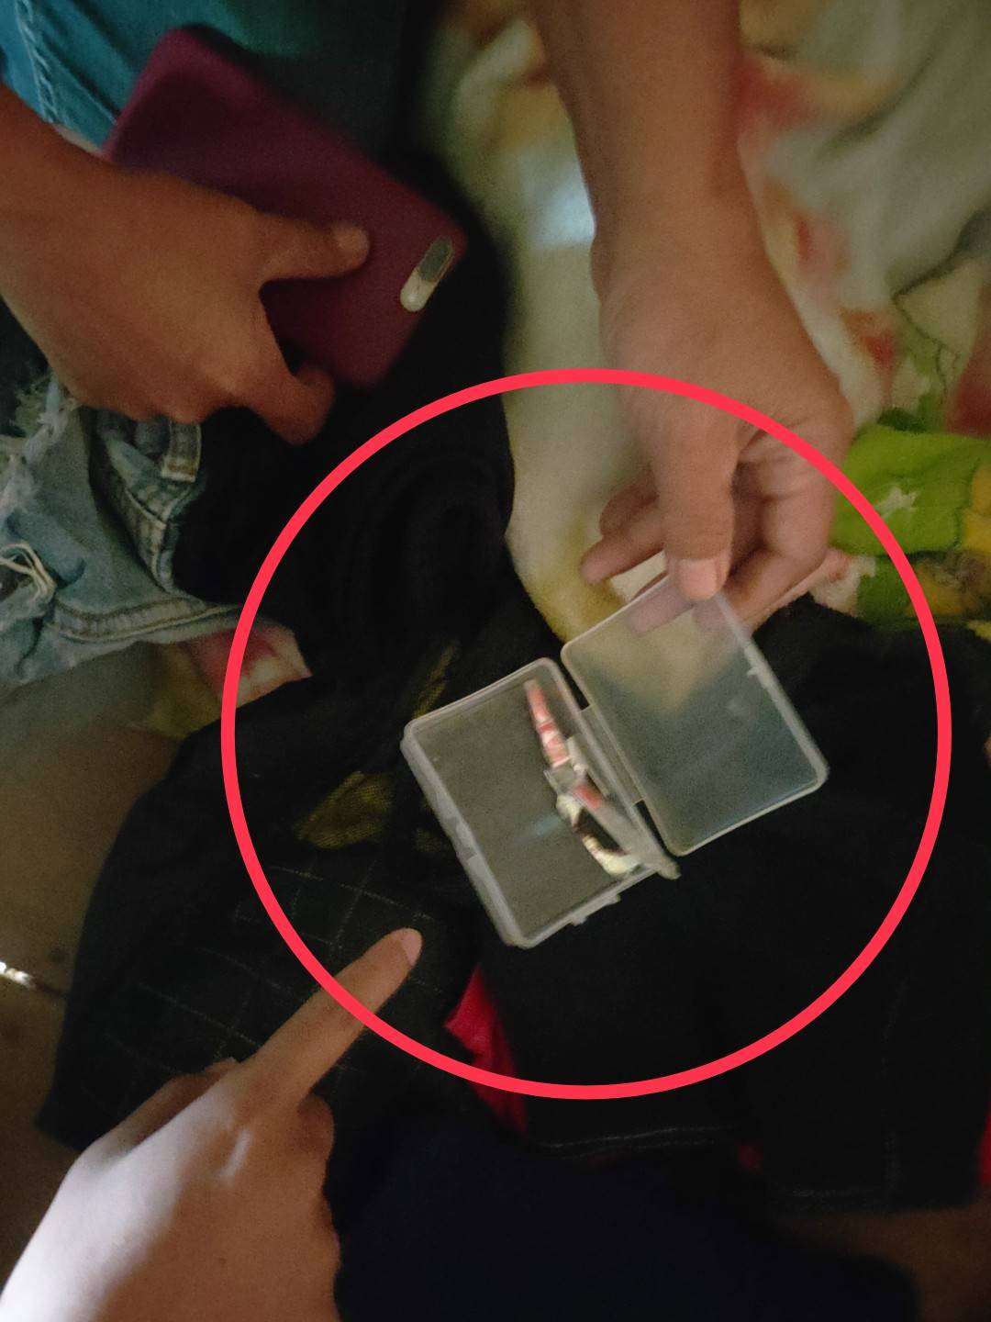

วันที่ 6 ม.ค.2568 เวลา 17.20 น. พ.ต.ท.นิกร ปานแก้ว รอง ผกก.สส.สภ.กงหรา พร้อมพวกฯ จับกุมตัวนายเอกรัฐ หมาดเส็น พร้อมของกลางยาบ้าจำนวน 90 เม็ด เหตุเกิดบ้านกำลังก่อสร้างไม่มีเลขที่ ม.3 ต.คลองทรายขาว อ.กงหรา จ.พัทลุง


วันที่ 21 ม.ค.2568 เวลา 10.30 น.ร.ต.อ.อรุณ แหละหมัน รอง สวป.สภ.กงหรา พร้อมพวกฯ จับกุมตัวนายศรายุทธ อินแพง พร้อมของกลางยาบ้า 16 เม็ด เหตุเกิดขนำริมถนนสายบ้านสมหวัง-ไสแตระ ม.3 ต.สมหวัง
อ.กงหรา จ.พัทลุง

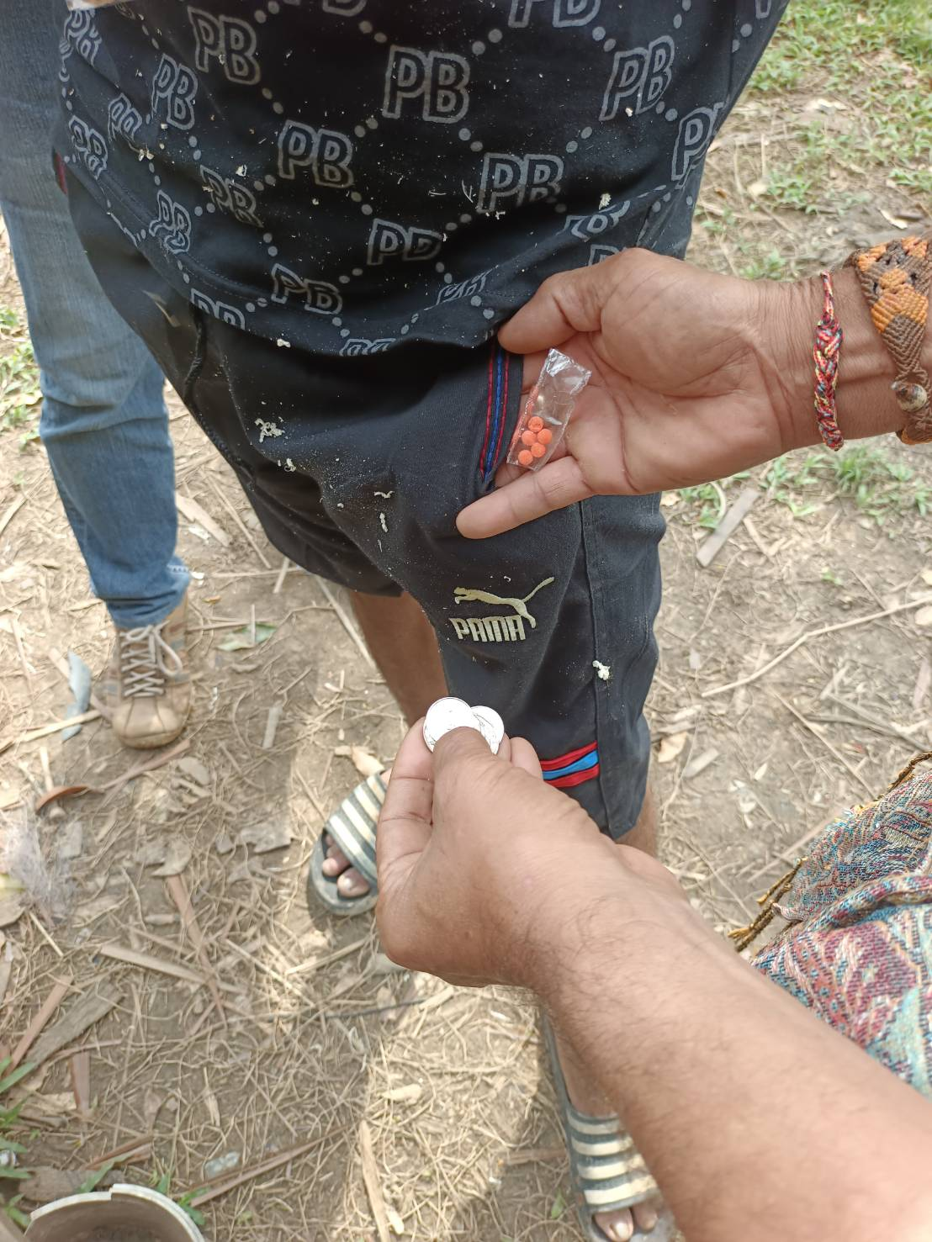

วันที่ 24 ม.ค.2568 เวลา 10.50 น.พ.ต.ท.ประวิง แก้วจำรัส สว.สส.สภ.กงหรา พร้อมพวกฯ จับกุมตัวนายวัชรินทร์ หร่มใหม่ พร้อมของกลางยาบ้า 7 เม็ด เหตุเกิดบ้านเลขที่ 273 ม.7 ต.คลองเฉลิม อ.กงหรา จ.พัทลุง

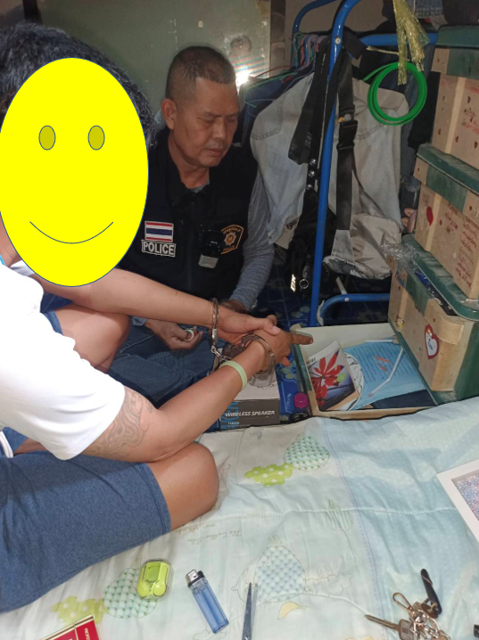

วันที่ 28 ม.ค.2568 เวลา 10.40 น. พ.ต.ท.ประวิง แก้วจำรัส สว.สส.สภ.กงหรา พร้อมพวกฯ จับกุมตัวนายธีรศักดิ์ สงแทน พร้อมของกลางยาบ้า 8 เม็ด เหตุเกิดริมถนนสายโหล๊ะจังกระ -สะพานหมวย ม.8 ต.คลองทรายขาว อ.กงหรา จ.พัทลุง
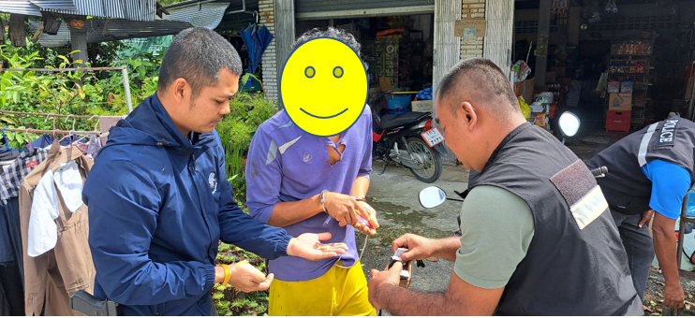

วันที่ 29 ธ.ค.2568 เวลา 09.30 น. ร.ต.อ.อรุณ แหละหมัน รอง สวป.สภ.กงหรา พร้อมพวกฯ จับกุมตัวนายเฉลิมพงษ์ ยะดี พร้อมของกลางยาบ้า 15 เม็ด เหตุเกิดขนำคอกวัวไม่มีเลขที่ ม.1 ต.คลองทรายขาว อ.กงหรา จ.พัทลุง

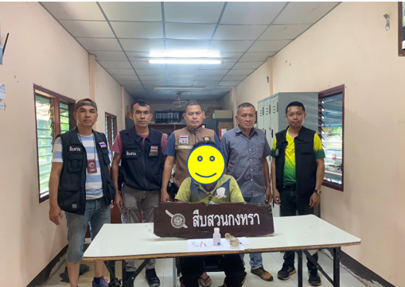

ผลปฏิบัติประจำเดือน มกราคม 2568 จับกุมตัวผู้ต้องหา 33 ราย พร้อมของกลางยาบ้า 293 เม็ด

